EDB 1 PT 19.05.2020

**Temat: System Bezpieczeństwa Narodowego Rzeczypospolitej Polskiej**

*Uczeń:*

*- identyfikuje wyzwania dla bezpieczeństwa indywidualnego i zbiorowego,*

***-*** *wymienia zadania parlamentu, prezydenta, rady ministrów w dziedzinie obronności oraz elementy systemu obronnego państwa,****-*** *wymienia nazwy formacji służb mundurowych (w tym obrony terytorialnej) zapewniających bezpieczeństwo państwa oraz wyjaśnia zadania tych służb,****-*** *określa zakres działania wybranych stowarzyszeń i organizacji, takich jak Liga Obrony Kraju, Związek Strzelecki „Strzelec”,****-*** *wymienia i uzasadnia geopolityczne, militarne i gospodarcze aspekty bezpieczeństwa państwa.*

**Zagadnienia do tematu:**

1. Polityka bezpieczeństwa narodowego.  
2. System Bezpieczeństwa Narodowego.  
3. Stowarzyszenia proobronne.

Tok pracy:

**1. Zastanów się** czym jest bezpieczeństwo ?

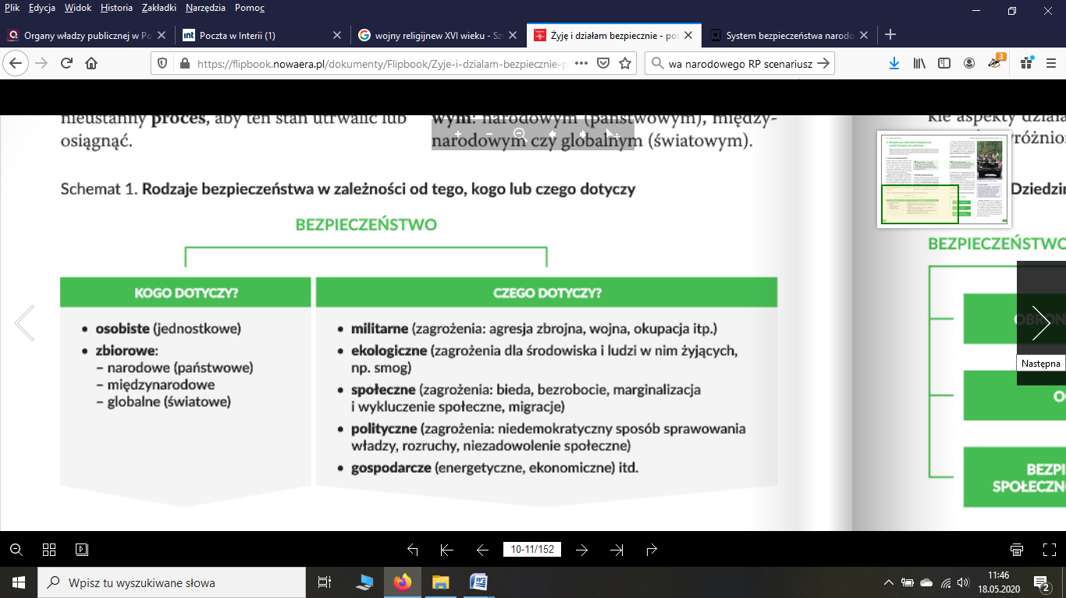

**2. Przeczytaj** definicję Systemu Bezpieczeństwa Narodowego i informacje o podsystemach.

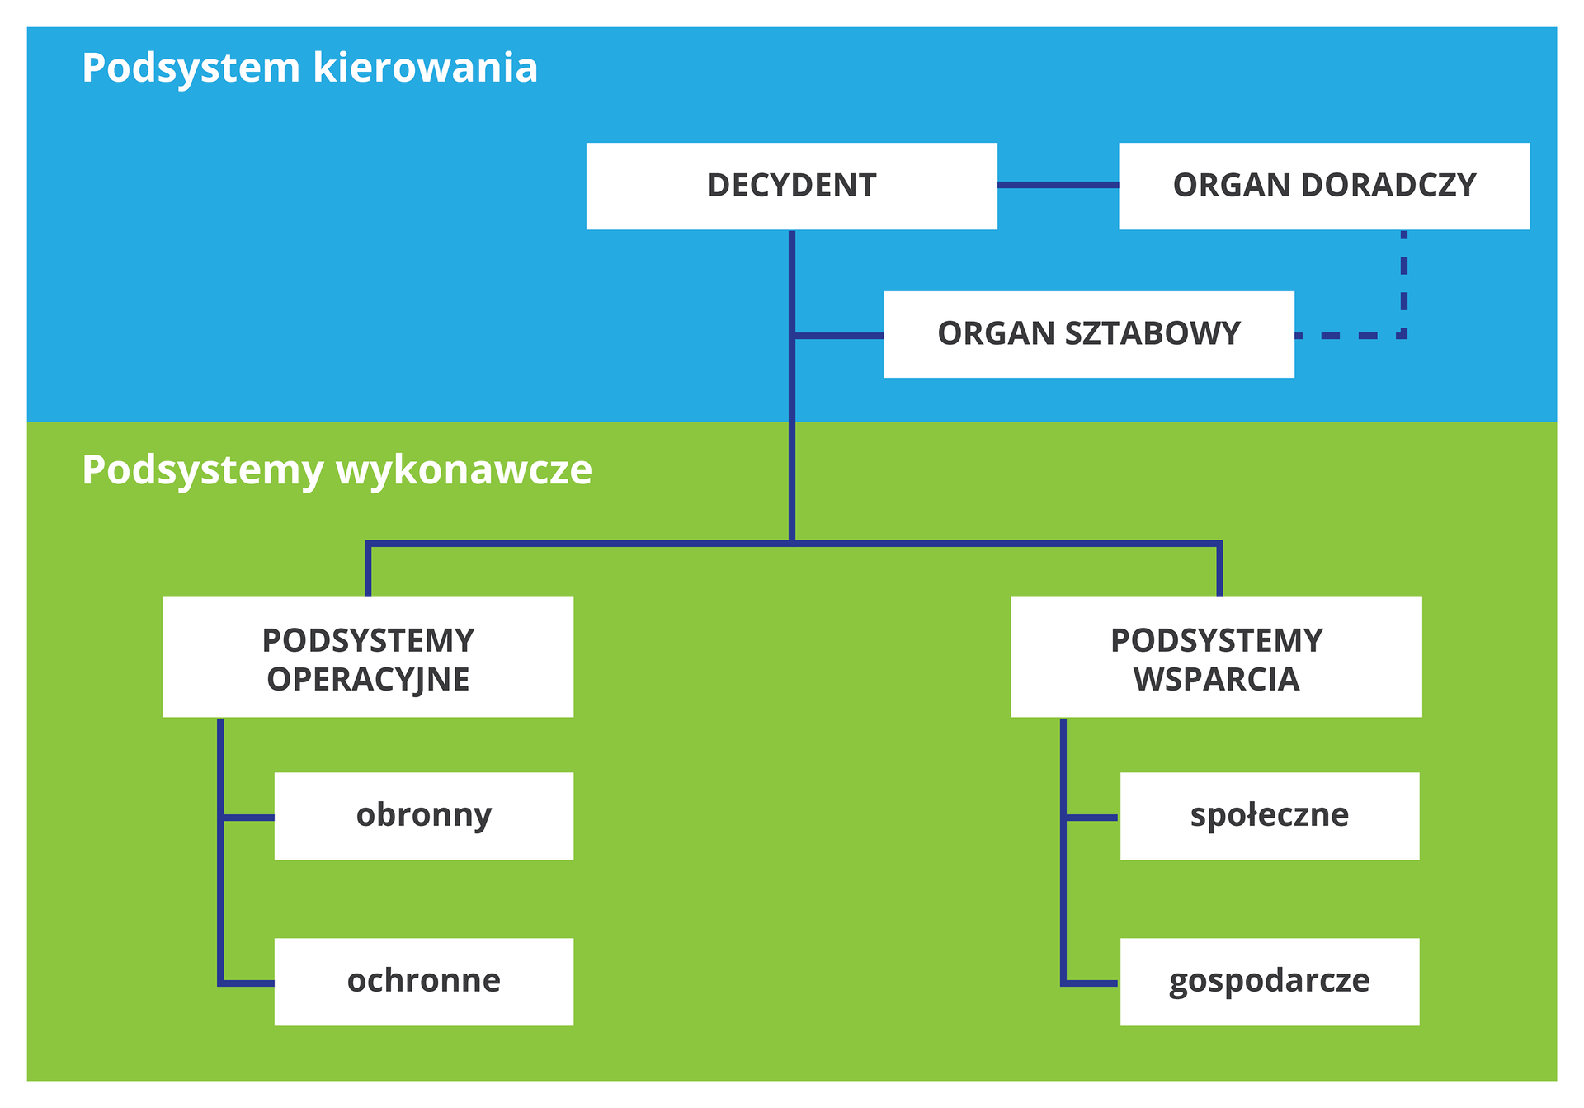

**System Bezpieczeństwa Narodowego** danego państwa tworzą wszystkie odpowiedzialne za bezpieczeństwo organy oraz instytucje należące do władz wykonawczych, ustawodawczych, sądowniczych oraz lokalnych.

**PODSYSTEM KIEROWANIA**

Podsystem kierowaniajest kluczowym elementem systemu bezpieczeństwa narodowego. Stanowi on część systemu bezpieczeństwa narodowego przeznaczoną do kierowania jego funkcjonowaniem, obejmującą organy władzy publicznej i kierowników jednostek organizacyjnych, które wykonują zadania związane z bezpieczeństwem narodowym (w tym organy dowodzenia Sił Zbrojnych RP), wraz z organami doradczymi i aparatem administracyjnym (sztabowym) oraz procedurami funkcjonowania i infrastrukturą (stanowiska i centra kierowania oraz zarządzania, system łączności). Ma on żywotne znaczenie dla całego systemu bezpieczeństwa w czasie pokoju, kryzysu i wojny. Zapewnia uzyskiwanie wiedzy o zagrożeniach i ich analizę, planowanie przygotowania i działania podsystemów operacyjnych i wsparcia oraz zarządzanie (dowodzenie) nimi w trakcie działań.

Można wyodrębnić cztery strategiczne obszary zadaniowe podsystemu kierowania. Pierwszym jest monitorowanie zagrożeń, z uwzględnieniem ich skali, rodzaju i miejsca występowania. Drugi dotyczy zapobiegania powstawaniu zagrożeń, zarówno na terytorium kraju, jak i poza jego granicami. Trzeci obejmuje działania związane z usuwaniem skutków zagrożeń, gdy nie udało się im zapobiec. Ostatni obszar obejmuje kierowanie obroną państwa w razie bezpośredniej agresji militarnej. Dla realizacji tych zadań konieczne są odpowiednie warunki planistyczne, organizacyjne, finansowe czy techniczne. Ich zapewnieniu służą uregulowania prawne, dotyczące podwyższania gotowości obronnej państwa oraz przygotowania systemu stanowisk kierowania dla poszczególnych organów administracji publicznej, w tym Centralnego Stanowiska Kierowania Obroną Państwa.

**Podsystemy (w tym ogniwa) wykonawcze** systemu bezpieczeństwa narodowego (bezpieczeństwa państwa) to siły i środki przewidziane do realizacji ustawowo określonych zadań w dziedzinie bezpieczeństwa, pozostające w dyspozycji organów kierowania bezpieczeństwem. Wyróżnia się ich dwa rodzaje: operacyjne oraz wsparcia.

**Podsystemy operacyjne** tworzą: podsystem obronny państwa (obronności, obrony narodowej, bezpieczeństwa militarnego) – przeznaczony do wykorzystywania szans, podejmowania wyzwań, redukowania ryzyk i przeciwdziałania (zapobiegania   
i przeciwstawiania się) zewnętrznym zagrożeniom o charakterze polityczno-militarnym – oraz podsystemy ochronne państwa i ludności (bezpieczeństwa cywilnego, pozamilitarnego) – przeznaczone do wykorzystywania szans, podejmowania wyzwań, redukowania ryzyk   
i przeciwdziałania (zapobiegania i przeciwstawiania się) zewnętrznym i wewnętrznym zagrożeniom o charakterze niemilitarnym (cywilnym).

**Podsystemy wsparcia** to podmioty społeczne i gospodarcze przeznaczone   
do wykorzystywania szans, podejmowania wyzwań, redukowania ryzyk i przeciwdziałania (zapobiegania i przeciwstawiania się) zewnętrznym i wewnętrznym zagrożeniom   
o charakterze społecznym i gospodarczym, a także do społecznego i gospodarczego zasilania operacyjnych podsystemów bezpieczeństwa narodowego w czasie pokoju, kryzysu i wojny.

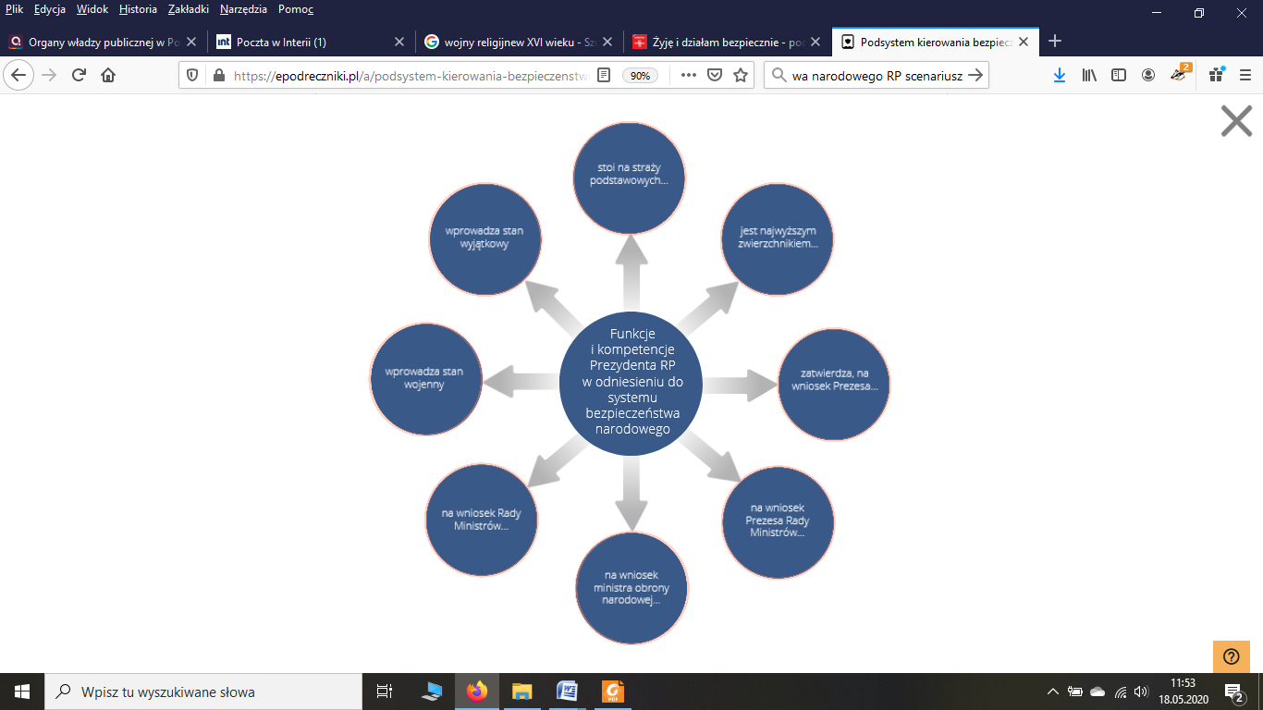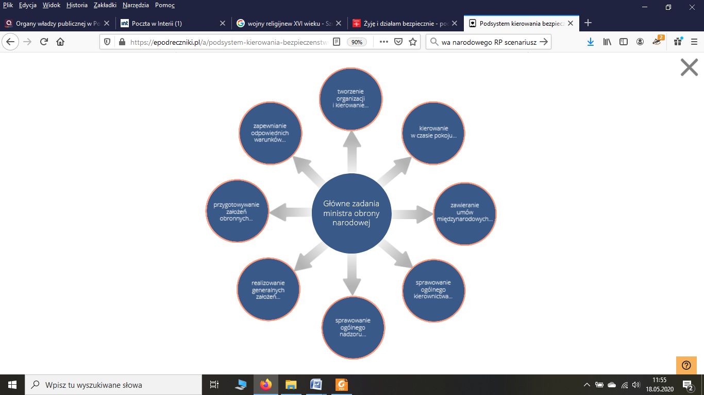

**3. Przeczytaj** z podręcznika jakie siły i służby tworzą odpowiednio:

a) podsystem obronny

b) podsystem ochronny

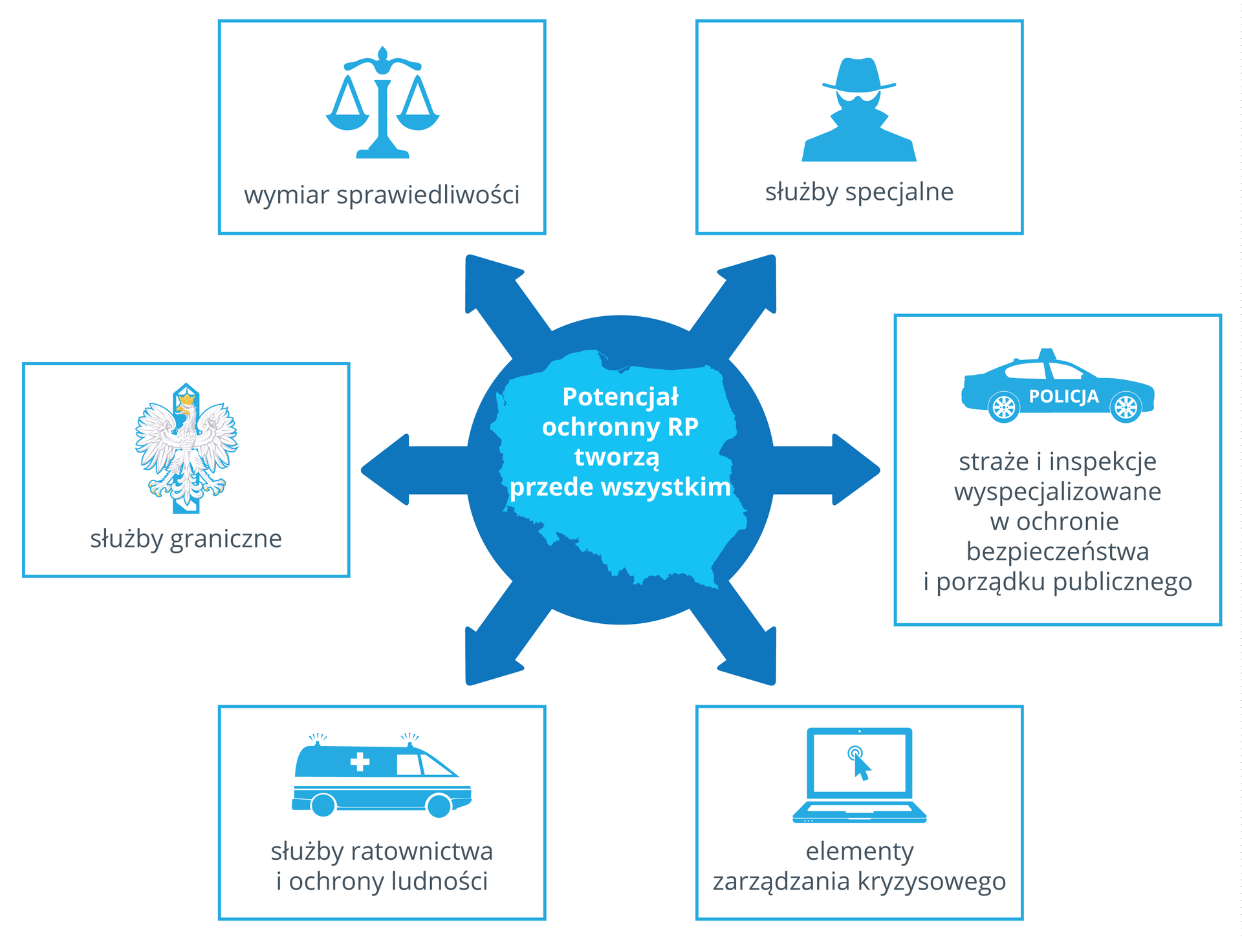

**4. Wpisz** **do zeszytu** w/w służby wymienione w podręczniku (s. 189- 192) zgodnie   
z klasyfikacją zaproponowaną w tabeli.

|  |  |
| --- | --- |
| **Podsystem operacyjny państwa** | |
| Podsystem obronny państwa | Podsystem ochronny państwa |
|  |  |

**5. Zapoznaj się** z punktem podsystemy społeczne (s. 193-195) , zastanów się jaką rolę odgrywają w systemie bezpieczeństwa państwa.

**6. W zeszycie** do każdej z poniższych stowarzyszeń proobronnych **dopisz jeden najważniejszy cel.**

a) Liga Obrony Kraju

b) Związek Strzelecki „Strzelec”

c) Polski Czerwony Krzyż